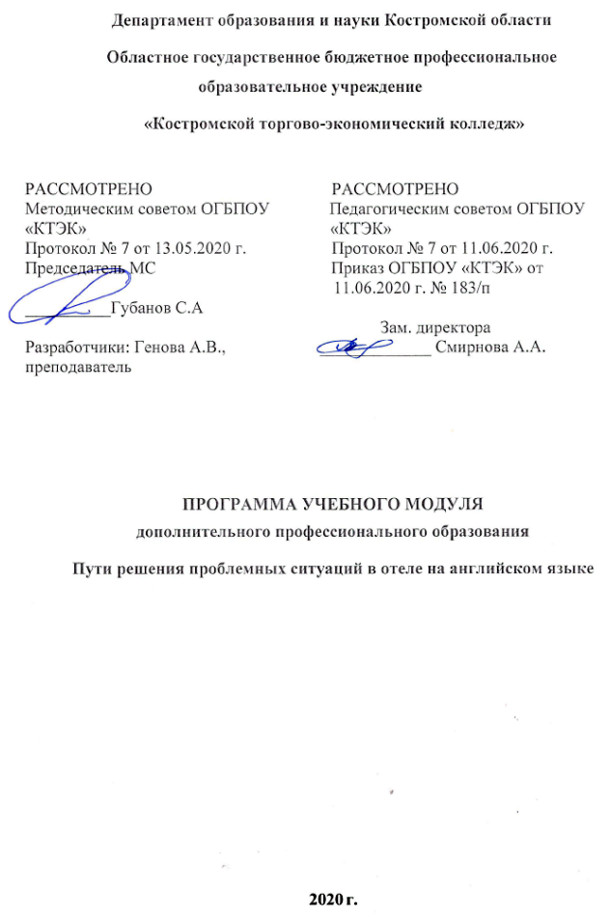

ОПИСАНИЕ УЧЕБНОГО МОДУЛЯ
1. Название модуля: Учебный модуль дополнительного профессионального образования «Пути решения проблемных ситуаций в отеле на английском языке».
2. Категория слушателей: Лица, имеющие/получающие высшее и (или) среднее профессиональное образование и относящиеся к следующим должностям и /или группам занятий:
Наименование документа | Код | Наименование базовой группы, должности (профессии)
ОКЗ | 25627 | Портье
ОКЗ | 11695 | Горничная
ОКЗ | 20015 | Агент по закупкам

3. Цель освоение модуля: Совершенствование у слушателей компетенций по решению проблемных ситуаций, возникающих в отеле на английском языке.

4. Форма обучения: Очно-заочная с применением дистанционных образовательных технологий.

5. Освоение модуля предполагает достижение уровня квалификации в соответствии с профессиональным стандартом «Работник по приему и размещению гостей», утвержденного Приказом Минтруда и социальной защиты РФ от 05.09.2017г. № 659н.

6. Образовательные результаты:
Слушатель, освоивший программу, должен обладать профессиональной компетенцией:
Принимать решения в стандартных и нестандартных ситуациях и нести за них ответственность.
7. Результаты обучения:
В результате освоения модуля слушатель должен приобрести знания и умения, необходимые для качественного изменения перечисленной выше профессиональной компетенции. Слушатель должен
знать:
- формы и методы обслуживания в гостиницах и туристических комплексах;
- правила предоставления услуг в гостиницах и туристических комплексах;
- требования к эксплуатации номерного фонда гостиницы;
- системы жизнеобеспечения и инженерно-техническое обслуживание гостиниц, правила их эксплуатации;
- состав, функции и возможности использования информационных и телекоммуникационных технологий в профессиональной деятельности;

уметь:
- использовать системы жизнеобеспечения и оборудования гостиниц для обеспечения комфорта проживающих;
- вежливо общаться с проживающими;
- использовать программное обеспечение, компьютерные и телекоммуникационные средства;

иметь (практический опыт):
- работы в отеле;
- обслуживания проживающих на английском языке;
- решения проблемных ситуаций на русском языке.

- Учебный план
№ п/п | Наименование раздела | Всего, час | Аудиторные  занятия |  | Дистанционные  занятия |  | СРС, час. | Промежу-  точная  аттестация, час
 |  |  | из них |  | из них
 |  |  | теоретические занятия (лекции) | Лабораторно-практические занятия | теоретические занятия (лекции) | практические занятия
1 | 2 | 3 | 4 | 5 | 6 | 7 | 8 | 9
1. | Лексика на тему «Отель» | 4 | - | - | 4 | - | -
2. | Практическое использование иностранной лексики для решения проблемных ситуаций | 18 | 4 | 12 | 2 | - | -
Промежуточная аттестация по модулю |  | 4 | - | - | - | - | - | зачет
Всего: |  | 26

- Календарный учебный график
Наименование разделов (дисциплин, практик, стажировок, иных видов учебной деятельности) | Объем нагрузки, ч. | Учебные недели
 |  | 1 | 2 | 3 | 4
1 раздел | 4 | 4
2 раздел | 18 | 8 | 10
Промежуточная аттестация | 4 |  | 4

10. Организационно–педагогические условия

10.1 Материально-технические условия реализации модуля
Вид ресурса | Характеристика ресурса и количество
Аудитория | Оборудована компьютером, проектором и экраном, учебные столы и стулья
Учебная площадка | Стойка регистрации, принтер
Программное обеспечение для реализации программы на основе дистанционных образовательных технологий или в рамках смешанного обучения | Дистанционное обучение в системе MOODLE
Канцелярские товары | Бумага для принтера, ручки шариковые

10.2. Кадровые ресурсы
Вид ресурса | Характеристика ресурса и количество
Руководитель проекта/куратор | Руководитель ресурсного центра
Разработчик контента | Преподаватель, методист
Лектор | Преподаватель
Модератор | Преподаватель
Тьютор | Преподаватель

10.3. Учебно-методическое обеспечение модуля
1) Мошняга, Е. В. Английский язык для изучающих туризм (A2-B1+) : учебное пособие для среднего профессионального образования / Е. В. Мошняга. — 6-е изд., испр. и доп. — Москва : Издательство Юрайт, 2020. — 267 с. — (Профессиональное образование). — ISBN 978-5-534-11164-4. — Текст : электронный // ЭБС Юрайт [сайт]. — URL: https://urait.ru/bcode/456006 (дата обращения: 27.05.2020).
2) Трибунская, С. А. Английский язык для изучающих туризм (B1-B2) : учебное пособие для среднего профессионального образования / С. А. Трибунская. — 2-е изд., перераб. и доп. — Москва : Издательство Юрайт, 2020. — 218 с. — (Профессиональное образование). — ISBN 978-5-534-12054-7. — Текст : электронный // ЭБС Юрайт [сайт]. — URL: https://urait.ru/bcode/456345 (дата обращения: 27.05.2020).

11. Оценка качества освоения модуля
11.1 Формы текущего контроля успеваемости и промежуточной аттестации по модулю:
Наименование разделов учебного плана | Технология и/или метод(ы) проведения оценочного мероприятия | Шкала оценки (баллы, «зачтено» / «не зачтено») | Размещение оценочных материалов
1. Лексика на тему «Отель» | ТА | «зачтено» / «не зачтено» | Сайт колледжа
2.Практическое использование иностранной лексики для решения проблемных ситуаций | ВР | «зачтено» / «не зачтено» | Сайт колледжа
Промежуточная аттестация по модулю | зачет | «зачтено» / «не зачтено» | Сайт колледжа
11.2 Примеры оценочных материалов для разделов учебного модуля:
Обучающийся должен успешно справиться с одной из проблем в отеле на иностранном языке:
- у гостя в номере проблемы с сантехникой;
- в номере не убрано;
- в программе нет данных о бронировании;
- у гостя шумные соседи;
- в счет включили то, чем гость не пользовался.
11.3 Критерии и шкала оценки для промежуточной аттестации по модулю:
Критерии оценивания | Балл
Приветствие, «Чем могу помочь?» | 1
Обращение к гостю по имени не менее 3 раз | 1
Предложение скидки\комплимента | 2
Спокойствие и профессионализм | 2
Общее впечатление | 1
Зрительный контакт | 1
Лексика | 2
Грамматика | 2
ИТОГО: | 12

Слушатель считается успешно прошедшим промежуточную аттестацию по учебному модулю дополнительного профессионального образования «Пути решения проблемных ситуаций в отеле на английском языке» при получении не менее 8 баллов за выполненную работу.

Рекомендуется в этой графе указывать технологию и/или метод(ы) проведения оценочного мероприятия: - ТА/ЗА – тест или задача с автоматизированной обработкой; - ВР - выполненные работы, изготовленные продукты и т.д.
Раздел настоящего учебного модуля, учебник, учебное или учебно-методическое пособие, система дистанционного обучения ПОО и т.п.

